U11 Mission Impossible.
Provinzial Pfingstcup 2017, beim bedeutendsten U11 Turnier Europas, erreichen die jungen Eisbären eine
unglaubliche Platzierung.
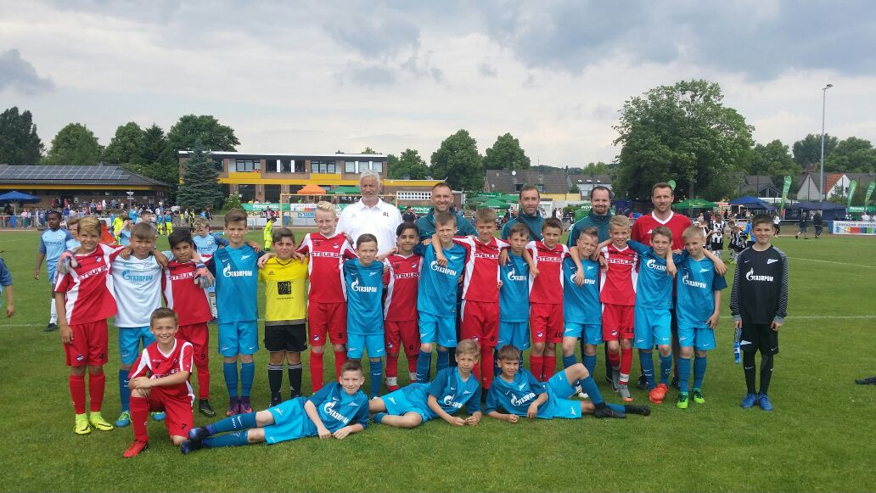 U 11 mit Zenit St. Petersburg
03. und 04. Juni in Velbert,180 Teams aus ganz Europa spielen um den Turniersieg darunter Juve, Man City, Celtic Glasgow, FC Genua, Benfica Lisabon, Atlanta Bergamo, AS Rom, Galatasaray Istanbul, Westham United, Glasgow Rangers, AS Rom, Sparta Rotterdam, Austria Wien und die Bundesliga-Nachwuchsclubs von Mainz, Köln, M-Gladbach, Hannover, Pauli, Darmstadt, Düsseldorf, Bielefeld, Lautern.
Die Platzierung in der Vorrunde ergab die spätere Einteilung der Finalrunde für jeweils 30 Teams.
Championsrunde , Platinrunde, Goldrunde, Silberrunde, Bronzerunde und Fairplayrunde.
Die Teilnahme an der Championsrunde wurde in Playoffs zwischen Erstplatzierten und Zweitplatzierten der 30 Gruppen ausgespielt.
Samstag: Vorrunde in Velbert, Gruppe 19
U11 SFE CZ / slowak. Selection (CZ) 1 : 0
U 11 SFE KV Mechelen (B) 0 : 0
U 11 SFE Vatangücü Mülheim 11 : 0
U 11 SFE AB Kopenhagen (DK) 2 : 0
U 11 SFE SC Velbert 3 : 1
Damit waren wir Erster der Gruppe 19 und standen im Playoff mit RW Frankfurt.

Playoff
In einem überlegenen geführten Spiel gegen die Frankfurter gelang uns leider kein Treffer. RW Frankfurt gewann mit insgesamt zwei Schüssen auf unser Tor mit 1 : 0.
Der Traum Champions-League-Runde war geplatzt.
Mit Spannung wurde am Abend im Hotel der Spielplan der Platinrunde erwartet (per Mail vom Veranstalter). Große Augen bei den Jungs : Man City, Gladbach, Köln, Lautern, Eindhoven, Lok Moskau, Gent, Zenit St. Petersburg…. spielten mit uns in der Platinrunde. Es waren also auch Hochkaräter bei den Playoffs in der Platingruppe gelandet.
Im ersten Spiel der Platinrunde (noch am Sa. in Velbert) trafen wir erneut auf die Auswahl aus Tschechien, diesmal endete das Spiel 1 : 1.

Sonntag: Platinrunde in Düsseldorf, Gruppe M
U 11 SFE CZ Selektion 1 : 1 ( Sa.)
U 11 SFE KAA Gent 1 : 0
U 11 SFE Olympiadorf München 4 : 0
Mit diesen Ergebnissen waren wir Erster der Gruppe M und im Achtelfinale

Achtelfinale:
U 11 SFE Hennef 2 : 0
Viertelfinale
U 11 SFE Zenit St. Petersburg 0 : 0 und 4 : 2 n. E.
Halbfinale
U 11 SFE 1. FC Köln 0 : 7
Spiel um Platz 3
U 11 SFE CZ / slowak. Selection (CZ) 1 : 1 und 5 : 3 n. E.
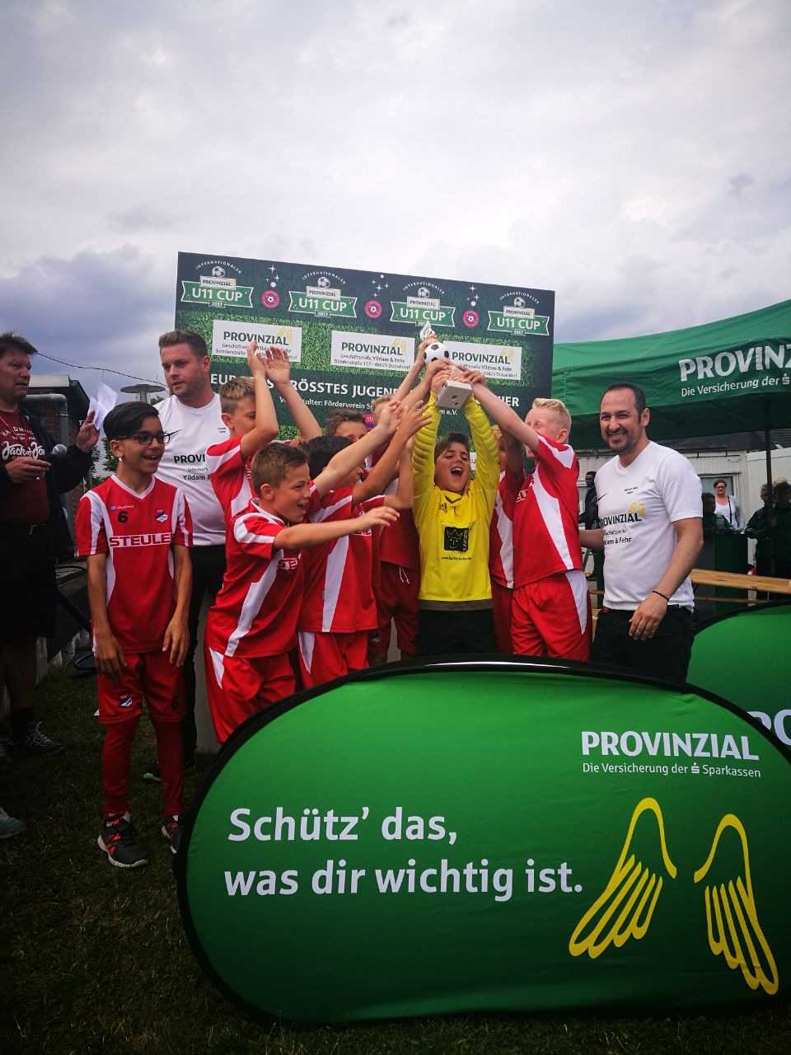
Siegerehrung für einen unglaublichen 3. Platz in der Platinrunde, also Gesamtplatz 33 von 180 Spitzenteams (30 spielten in der Championsrunde und stehen damit in der End-Platzierung vor den Teams der Platinrunde).
Trainerkommentar:
Mit 9 Spielern, die meisten Teams wechselten komplett durch, eine absolute Energieleistung der Mannschaft.
7*15 Minuten Spielzeit am Samstag und 6* 15 Minuten Spielzeit am Sonntag haben uns alles abverlangt. Auch Verletzungspausen einzelner Spieler hat die Mannschaft kompensiert.
Im Spiel gegen Köln sind wir nach dem 3:0 einfach eingeknickt, was ich der Mannschaft aber auch zugestehe.
Die Moral im Spiel danach gleich wieder zurück zu finden, zeigt den Charakter der Mannschaft ….. Respekt.
Klasse das der Mut zum Offensivspiel das Team an beiden Tagen so belohnt hat.
Mit dieser Leistung hätten wir in der Championsrunde auch eine gute Rolle gespielt, da bin ich mir sicher.
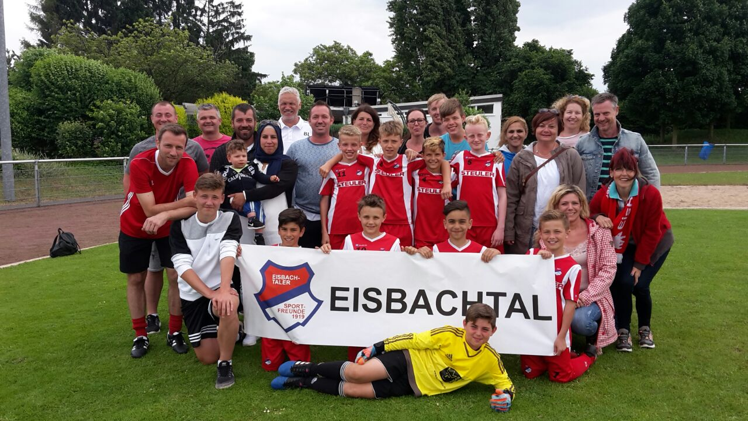 Eine eingeschworene Gemeinschaft Spieler und Fanclub der U11

Ein unvergessliches Erlebnis für ALLE die daran teilgenommen und in jeder Spielminute mitgefiebert haben.
Danke dafür vom Trainerteam.

